

***Facultad***

***de***

***Ciencias***

**DESARROLLO DE PLATAFORMA WEB DE GESTIÓN DE ADAPTACIONES PARA LA EBAU**

(Development of a web platform to manage adaptations for the EBAU (University Entrance Examination))

Trabajo de Fin de Grado

para acceder al

**GRADO EN INGENIERÍA INFORMÁTICA**

Autor: Yago Nava Bolado

Director: Arial Rounded Tamaño 14

Co-Director: Arial Rounded Tamaño 14

Junio - 2024

ÍNDICE

INTRODUCCIÓN Y OBJETIVOS 2

Introducción en castellano 2

Objetivos 5

METODOLOGÍA Y CALENDARIO 7

SOFTWARE UTILIZADO 10

REQUISITOS FUNCIONALES Y NO FUNCIONALES 11

CASOS DE USO 12

ARQUITECTURA 12

DESARROLLO, DISEÑO E IMPLEMENTACIÓN 12

Diseño de Base de Datos 12

Modelo Lógico 12

Modelado de ER (Modelo Relacional) 12

Paso a tablas 12

Diseño e implementación de procedimientos almacenados (Lógica de Negocio) 12

Diseño de Modelo de Dominio 12

Desarrollo de API (Interfaz de Programación de Aplicaciones) 12

Implementación de Modelo de Dominio 12

Conexión con Base de datos 12

Conexión Back-End – Front-End 12

Implementación de Interfaz Gráfica 12

Configuración de la API 12

PRUEBAS: UNITARIAS, INTEGRACIÓN Y ACEPTACIÓN 12

EJEMPLO DE USO 12

CONCLUSIONES 12

TRABAJO FUTURO 12

TRABAJO PREVIO 12

FASES DE DESARROLLO 12

# INTRODUCCIÓN Y OBJETIVOS

## Introducción en castellano

Gestionar las adaptaciones extraordinarias para estudiantes de 2º de Bachillerato durante la prueba de acceso a la universidad representa un desafío complejo para el Servicio de Orientación Universitaria de Cantabria (SOUCAN).Actualmente, este proceso se realiza a través de comunicaciones por correo electrónico con los centros educativos de Cantabria, que detallan la necesidad de una serie de adaptaciones para su alumnado dentro de un listado existente proporcionado por el SOUCAN, y adjuntan todos los documentos solicitados. Estos documentos se registran en un extenso archivo de Excel, cuya lectura y edición resulta muy complicada debido a su dimensión.

Para abordar eficientemente esta necesidad, se propuso el desarrollo integral de una aplicación web, es decir, que su elaboración involucre todos los elementos que se incluyen en la construcción de una aplicación software. Esta herramienta facilitará y automatizará la gestión de tareas tanto al departamento de la Universidad de Cantabria como a los centros educativos de la región en la prestación de este servicio.

El proceso de desarrollo se divide en varias etapas clave, comenzando por el diseño del dominio y los objetos que requiere la aplicación. Esto es crucial ya que implica la identificación y definición de los conceptos esenciales del sistema, así como las relaciones entre ellos. Para realizar este proceso, se utiliza la herramienta “Umlet”, la cual proporciona una manera gráfica de representar el diagrama UML a crear.

Posteriormente, se procede con el diseño de la base de datos. Esta fase implica definir la estructura de la base de datos, incluyendo las tablas, relaciones y restricciones necesarias para almacenar de manera eficiente y segura toda la información relevante para la gestión de adaptaciones para los estudiantes, vinculada con el dominio diseñado previamente.

El desarrollo del Back-End será fundamental para el correcto funcionamiento del sistema. La lógica de negocio se desarrolla a través de una serie de procedimientos almacenados en la base de datos, lo que permitirá un uso seguro y eficiente para el almacenamiento y gestión de datos, permitiendo realizar operaciones de recuperación, inserción, modificación y eliminación de datos. Posteriormente, se establece la conexión de la API con la base de datos a través del mapeado de estos procedimientos, implementando los mecanismos necesarios para que la aplicación pueda acceder y manipular la información y relacionarse con los objetos manejados por la interfaz.

En cuanto al desarrollo del Front-End, se lleva a cabo la creación de la interfaz gráfica de usuario, que será la parte visible y accesible de la aplicación para los usuarios finales. Este proceso se realiza mediante el uso de vistas y controladores para obtener la apariencia y funcionalidades deseadas. La interfaz se diseña de manera intuitiva, con el objetivo de facilitar la interacción de los usuarios con el sistema y proporcionar una experiencia satisfactoria. Es importante destacar que esta funcionalidad estará disponible exclusivamente para los centros educativos, permitiendo el uso remoto del servicio. Por otro lado, para el departamento del SOUCAN, se utiliza la herramienta “Microsoft Access.". Esto se debe a que permite realizar cambios dentro de la base de datos de manera local y proporciona una funcionalidad de gestión completa, siendo administrada desde las instalaciones de la Universidad de Cantabria.

Para mencionar las tecnologías utilizadas, se emplea "SQL Server" para el diseño del almacenamiento de datos, "Visual Studio" junto con el lenguaje C# y el framework ".NET Framework" para el desarrollo de la API, y "Microsoft Access" para implementar las funcionalidades que serán utilizadas desde la Universidad de Cantabria. Todo el proyecto será recogido como Software libre en GitHub.

Introducción en inglés

Managing extraordinary adaptations for 12th-grade students during the university entrance exam represents a complex challenge for the University Orientation Service of Cantabria (SOUCAN). Currently, this process is carried out through email communications with educational centers in Cantabria, which explain the need for a series of adaptations for their students within an existing list provided by SOUCAN and attach all the requested documents to register them in an extensive Excel document, which is very complex to read/edit due to its size.

To effectively address this need, the development of a web application in its entirety was proposed, meaning that its development involves all the elements included in the construction of a software application. This tool will facilitate and automate task management for both the University of Cantabria department and the provision of services to educational centers in the region.

The development process is divided into several key stages, starting with the design of the domain objects required for the application, as this is crucial since it involves the identification and definition of the essential system concepts, as well as the relationships between them. To carry out this process, the "Umlet" tool was used, which provides a graphical way to represent the UML diagram to be created.

Subsequently, the database design is carried out. This phase involves defining the structure of the database, including the tables, relationships, and constraints necessary to efficiently and securely store all the relevant information for managing adaptations for students, which is related to the previously designed domain.

Back-End development will be essential for the proper functioning of the system. Business logic will be developed in a series of stored procedures in the database, which will allow safe and efficient use of it for data storage and management, allowing for data retrieval, insertion, modification, and deletion operations. Subsequently, the API connection with the database will be established through the mapping of these procedures, implementing the necessary mechanisms for the application to access and manipulate the information and interact with the objects it will work with the interface.

Regarding Front-End development, the creation of the user interface will be carried out, which will be the visible and accessible part of the application for end users. This process is carried out using views and controllers to obtain the desired appearance and functionality. The interface is designed intuitively, with the aim of facilitating user interaction with the system and providing a satisfactory experience. It is important to note that this functionality will be available exclusively to educational centers, allowing remote use of the service. On the other hand, for the SOUCAN department, the Microsoft Access application will be used. This is because it allows changes to be made within the database locally and provides complete management functionality, being managed from the facilities of the University of Cantabria.

To mention the technologies used, "SQL Server" will be used for data storage design, "Visual Studio" along with the C# language and the ".NET Framework" for API development, and "Microsoft Access" to implement the functionalities that will be used from the University of Cantabria. The entire project will be collected as Open-Source Software on GitHub.

## Objetivos

Los objetivos que cumplir en este proyecto son muy concretos, ya que lo que trata es de facilitar y automatizar una tarea ya existente dentro del departamento del SOUCAN. Todo este procedimiento se puede dividir en varias etapas, las cuales serán realizadas de una manera más sencilla. A continuación, se realiza un contraste entre el proceso actual y el nuevo:

* Contacto SOUCAN/Centros:
  + En la actualidad: La comunicación y las solicitudes se gestionan exclusivamente a través del correo electrónico, lo que puede generar malentendidos y falta de claridad entre las partes involucradas.
  + Con la implementación de la aplicación: El uso del correo electrónico se limita únicamente al momento en que los centros solicitan un usuario para acceder al servicio. A partir de entonces, la aplicación proporciona una plataforma intuitiva y sencilla que facilita la comunicación y gestión de todas las solicitudes entre ambas partes.
* Disponibilidad de Asignaturas:
  + En la actualidad: Los centros se informan sobre las asignaturas disponibles para que sus alumnos puedan realizar la EBAU consultando la página web de la Universidad. Luego, notifican al SOUCAN sobre las asignaturas para las cuales prevén que los estudiantes se presenten, con el fin de determinar qué aulas pueden requerir adaptaciones.
  + Con la implementación de la aplicación: Se tiene la capacidad de gestionar las asignaturas que son visibles en el formulario de registro desde el apartado de Access. Esto permite mantener actualizado y estructurado el listado de asignaturas disponibles para cada convocatoria, dividido en las distintas fases con las que cuenta la EBAU. Como resultado, los centros pueden realizar el registro de asignaturas de manera más sencilla y automática, sin necesidad de consultar la página web de la Universidad.
* Disponibilidad de Adaptaciones para diagnósticos:
  + En la actualidad: La organización de las adaptaciones disponibles para estudiantes con diagnósticos específicos se gestiona mediante la selección de las adaptaciones pertinentes para cada caso individual en función de la solicitud que se realice. Esto provoca que el proceso resulte tedioso y complejo, por lo que debería estar automatizado para agilizar el trabajo.
  + Con la implementación de la aplicación: Se simplifica y acelera este proceso al estructurarlo de manera que, antes de abrir los plazos de registro, se establecen las adaptaciones disponibles para cada posible diagnóstico. Esto estandariza el proceso y permite que todos los estudiantes puedan realizar la solicitud de manera más intuitiva sin dar lugar a confusiones.
* Asignación de Sedes de EBAU para centros:
  + En la actualidad: La universidad comunica a los centros la ubicación donde se llevará a cabo la EBAU mediante correo electrónico. Esto significa que los centros deben documentar esta información para evitar extravíos y la necesidad de solicitar recordatorios de esta.
  + Con la implementación de la aplicación: Dentro del servicio, el SOUCAN tiene la capacidad de asignar o actualizar la sede de cada centro. Esto garantiza que los centros tengan acceso a esta información de manera rápida y sin riesgo de perderla. De esta manera, se elimina la necesidad de que los centros documenten activamente esta información, ya que pueden confiar en que estará disponible y actualizada en el servicio proporcionado.
* Organización y Disponibilidad de Documentación sobre Estudiantes:
  + En la actualidad: La recopilación de los documentos necesarios para que un estudiante pueda solicitar las adaptaciones necesarias durante el examen se vuelve compleja debido al volumen de archivos almacenados y su distribución en varias carpetas. Esta organización de archivos hace que sea tedioso encontrar documentos específicos de estudiantes en concreto en caso de necesitar revisarlos. Además, existe el riesgo de que los centros adjunten archivos incorrectos, lo que requiere que el SOUCAN se ponga en contacto, solicite el cambio de documento, elimine el incorrecto y finalmente almacene el correcto.
  + Con la implementación de la aplicación: Se ha incorporado una funcionalidad que, al rellenar el formulario, solicita el documento necesario, permitiendo que sea renombrado de manera estandarizada. Esto facilita la búsqueda del documento cuando sea necesario. Además, el SOUCAN tiene la capacidad de revisar la información de un estudiante registrado y visualizar sus documentos. En caso de ser necesario, puede validarlos o rechazarlos, lo que indica a los centros que deben realizar el cambio de archivo correspondiente a través del servicio.
* Documentación acerca de Reuniones sobre Estudiantes:
  + En la actualidad: En ocasiones, la persona encargada de esta gestión en la universidad debe reunirse tanto con los estudiantes como con los coordinadores de los centros. Es necesario documentar estas reuniones, ya que proporcionan información relevante sobre los estudiantes que dependen de este servicio universitario. Sin embargo, esta forma de organización puede dificultar la localización de los archivos concluyentes debido al gran número de estudiantes involucrados.
  + Con la implementación de la aplicación: A través del servicio, en la parte gestionada por el SOUCAN, es posible recopilar la información de las reuniones en texto plano. Esto facilita la ubicación de la documentación, ya que está directamente asociada al estudiante correspondiente dentro de la base de datos. Además, mejora la eficiencia del almacenamiento, ya que, en lugar de guardar documentos completos, la información se almacena en formato de texto.
* Persistencia de Datos:
  + En la actualidad: Toda la recopilación de las distintas convocatorias se almacena de forma independiente, lo que dificulta realizar un análisis estadístico unificado. Esta tarea se vuelve compleja y lenta, ya que requiere revisar múltiples documentos y apuntar los datos por separado para poder realizar la comparativa.
  + Con la implementación de la aplicación: Esta tarea se simplifica considerablemente al utilizar el servicio, que cuenta con una sección dedicada a realizar operaciones con toda la información recopilada en la base de datos. Además, el registro de cada estudiante está vinculado a la convocatoria activa en ese momento, lo que facilita la comparación de datos. Esta sección está diseñada específicamente para ser implementada, aunque por el momento no se conoce qué tipo de contraste de datos se desea realizar.

# METODOLOGÍA Y CALENDARIO

En este apartado se detalla el enfoque y las etapas necesarias para el desarrollo del servicio. Se describirán las fases del ciclo de desarrollo, desde la planificación y el diseño hasta la implementación y las pruebas, así como la gestión de tiempos y recursos. Además, se presentará un informe con los hitos logrados en cada plazo, lo que permitirá un seguimiento estructurado del progreso, asegurando la consecución de los objetivos propuestos de manera eficiente y organizada.

Fechas: 08/02/2024 – 20/03/2024

El comienzo del desarrollo parte del análisis de requisitos realizado durante el periodo de prácticas en el departamento del SOUCAN, a partir de este trabajo se cuenta con un documento el cual figura. Este trabajo produjo un documento que recoge todos los requisitos funcionales requeridos para conseguir una funcionalidad completa, los cuales se determinaron a partir de reuniones con las personas encargadas de la gestión del servicio.

Fechas: 21/03/24 – 25/03/24

A través de varias reuniones con el responsable del departamento del Área de Servicios Web de la Universidad de Cantabria, se identificaron los requisitos no funcionales necesarios para el desarrollo del proyecto. En estas reuniones se definieron los atributos de calidad y las restricciones que debe cumplir el servicio, así como las tecnologías que permitirán abordar estos aspectos.

Sección del índice: software utilizado + requisitos funcionales y no funcionales

Fechas: 26/03/24-27/03/24

Tras realizar el análisis de los requisitos, se procede a la fase de modelado del dominio. Esta fase tiene como objetivo representar todos los objetos y relaciones necesarios para implementar la funcionalidad deseada y cumplir con los requisitos establecidos.

Sección del índice: desarrollo, diseño e implementación.

Fechas: 28/03/24-01/04/24

Con base en el modelo de dominio previamente desarrollado, se procede a diseñar el almacenamiento de la información en la base de datos. Este modelado relacional se diseña con el fin de preservar la semántica y distribución de los objetos junto con la manera en la que se encuentran relacionados, con el objetivo de almacenar los datos de manera que se pueda acceder y manipular de forma lógica y eficiente.

Sección del índice: desarrollo, diseño e implementación.

Fechas: 01/04/24-15/04/24

Después de diseñar las entidades necesarias para el desarrollo, se procede a la conversión del modelo relacional a tablas. Para ello, se utiliza la herramienta "Microsoft SQL Server", que proporciona los recursos necesarios para almacenar todos los objetos manipulados en un servidor. Este proceso se divide en varias subetapas:

1. Creación y paso a tablas: Se utiliza el modelo relacional previo para definir la distribución de las tablas, así como el tipo de datos y las restricciones de sus campos.
2. Generación de objetos para testeo posterior: Tras la creación de las tablas, se generan una serie de objetos "testeables" para que, durante el desarrollo de la API, se pueda probar cómo reaccionan al utilizar los distintos procedimientos almacenados.
3. Desarrollo de procedimientos almacenados: Con los objetos de la aplicación ya disponibles, se procede a la creación de los procedimientos necesarios para que el servicio funcione correctamente y realice las operaciones de lectura y escritura definidas en el análisis de requisitos. Además, se verifica el correcto funcionamiento de estos procedimientos utilizando los elementos de prueba previamente generados.

Sección del índice: desarrollo, diseño e implementación.

Fechas: 15/04/24-16/04/24

En esta etapa, se inicia la implementación de la API (Interfaz de Programación de Aplicaciones) utilizando "Visual Studio", que facilita la subdivisión en capas mediante el uso del modelo MVC (Modelo-Vista-Controlador). Dentro de esta estructura, se establece la conexión con el servidor de base de datos para realizar el mapeo de los objetos y los procedimientos almacenados.

Sección del índice: desarrollo, diseño e implementación.

Fechas: 16/04/24-22/04/24

Se desarrolla la capa Modelo junto con sus subdivisiones (Capa Entidad, Capa Datos y Capa Negocio). Además, se crea un ejecutable de prueba para comprobar el correcto mapeo de los elementos. A continuación, se detalla la utilidad de las distintas partes:

1. Capa Entidad: En esta capa se define la estructura de los distintos objetos de la API, permitiendo representar los objetos de la base de datos y trabajar con ellos a través del servicio.
2. Capa Datos: Su función es mapear todas las operaciones que permiten leer y escribir los elementos de la base de datos. El desarrollo de esta sección es laborioso, ya que es necesario asegurar que todos los elementos almacenados se relacionen adecuadamente con los definidos en la Capa Entidad.
3. Capa Negocio: Se encarga de filtrar los métodos provenientes de la Capa de Datos, verificando que los parámetros sean correctos y permitiendo que se puede utilizar una operación de la Capa de Datos como varias suboperaciones en la Capa de Negocio. Además, en esta capa se crean las operaciones necesarias para complementar la funcionalidad del servicio.

Sección del índice: desarrollo, diseño e implementación

Fechas: 22/04/24-29/04/24

En este periodo se completa la Capa Controlador y se estructura la Capa Vista.

1. Capa Controlador: Se encarga de conectar la manipulación de los datos a través de las vistas de la web con las operaciones implementadas en la Capa de Negocio. También establece cómo se relacionan y comunican las distintas vistas de la web.
2. Capa Vista: Únicamente se implementa la estructura y la relación entre las distintas vistas, utilizando el mock de interfaces desarrollado en el periodo de prácticas. Posteriormente se diseñará e implementará las mismas.

Sección del índice: desarrollo, diseño e implementación

Fechas: 29/04/24-08/05/24

Entre estas fechas, una vez finalizado el desarrollo del Back-End de la aplicación, se procede a trabajar en el Front-End, es decir, a estructurar el apartado visual disponible en la interfaz del usuario. Para esta etapa, se utilizan las vistas generadas previamente junto con el controlador. Esta tarea es bastante compleja, ya que requiere un estudio previo sobre cómo implementar y combinar HTML con el framework seleccionado (.NET Framework).

Sección del índice: desarrollo, diseño e implementación

Fechas: 08/05/24-14/05/24

Finalmente, tras completar el desarrollo del servicio, se implementa la sección de Access para su uso local por los empleados encargados de la gestión del SOUCAN. Antes de esta implementación, se realizan dos reuniones con el encargado del Área de Servicios Web de la universidad para comprender el uso de este entorno de desarrollo. Posteriormente, se implementan todas las funcionalidades solicitadas y se verifica su correcto funcionamiento mediante pruebas de manipulación de datos, asegurando su persistencia en la base de datos.

Sección del índice: Desarrollo, diseño e implementación

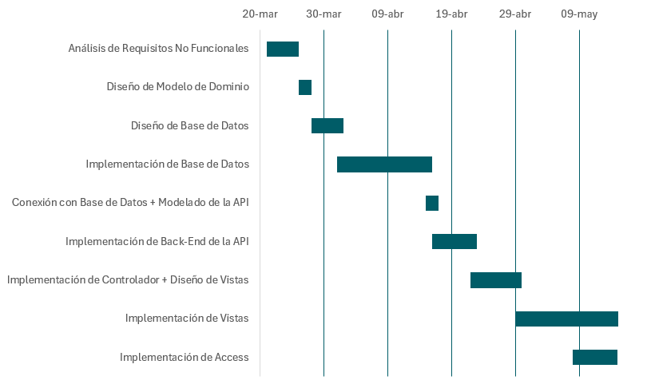

Tabla 1: Diagrama de Gantt - Calendario del Proyecto

# SOFTWARE UTILIZADO

En el desarrollo de esta aplicación se han utilizado diversas herramientas y plataformas de software esenciales para alcanzar los objetivos del proyecto. Se detallan las tecnologías seleccionadas, explicando su elección y cómo cada una contribuye a la funcionalidad y calidad de la aplicación final. Esta sección se encuentra subdividida de acuerdo con las distintas partes de la aplicación:

1. Diseño de la aplicación:
   1. Umlet: Permite realizar un diseño del modelo de dominio de una manera sencilla e intuitiva, contando con una plantilla con todos los elementos necesarios para esta tarea.
2. Base de datos:
   1. Microsoft SQL Server: se utiliza para gestionar la base de datos de la aplicación. Se emplea para la creación de tablas, la inserción de datos de prueba y el desarrollo de procedimientos almacenados. Estas funciones son esenciales para estructurar, organizar y establecer restricciones para los datos, garantizar la integridad de la información y optimizar las operaciones de consulta y manipulación de datos dentro del sistema.
3. API (Interfaz de Programación de Aplicaciones):
   1. Microsoft Visual Studio: empleado para la realización de la lógica de la aplicación, junto con el mapeado e interfaces. Se aplica el modelo MVC, el cual permite que se distribuya el desarrollo de la aplicación en capas, permitiendo así una implementación entendible y apta para cambios futuros.
   2. .NET Framework: framework que se emplea para desarrollar la aplicación, dando una plataforma fiable y versátil para la construcción de aplicaciones seguras y eficientes. En este proyecto, facilita la integración de distintas funcionalidades, la gestión de la lógica de negocio y la creación de una interfaz de usuario.
4. Trabajo local con base de datos:
   1. Microsoft Access: se utiliza para gestionar y almacenar datos a nivel local. En este proyecto, Access permite realizar tareas de gestión del SOUCAN de manera eficiente, proporcionando una interfaz para la manipulación de datos y garantizando su persistencia en la base de datos.

# REQUISITOS FUNCIONALES Y NO FUNCIONALES

## Requisitos Funcionales:

Este apartado no aplica al desarrollo del TFG, ya que los requisitos funcionales necesarios para el correcto desarrollo de la aplicación se recogieron durante el periodo de prácticas previo. Durante estas prácticas, se identificaron todas las necesidades funcionales del departamento del SOUCAN para esta tarea. Por lo tanto, los detalles relevantes se pueden encontrar en el informe de prácticas curriculares.

## Requisitos no funcionales:

1. Eficiencia: La aplicación debe operar de manera eficiente, optimizando el uso de recursos del sistema para asegurar un rendimiento adecuado, tanto en la manipulación de datos en Microsoft Access como en las interacciones con la API y SQL Server.

2. Escalabilidad: La estructura de la aplicación debe permitir futuras ampliaciones y mejoras sin impedir su funcionalidad actual. Esto incluye la capacidad de añadir nuevas tablas, procedimientos almacenados y funcionalidades en el servicio. De hecho, debe estar diseñada de tal forma que se pueda implementar en un futuro el uso del servicio de manera remota para las tareas aplicadas a través de Access.

3. Seguridad: Se deben implementar medidas de seguridad robustas para proteger los datos almacenados en SQL Server y accesibles a través de Microsoft Access. Esto incluye la autenticación a través de registro de usuarios y la encriptación de datos sensibles, como contraseñas.

4. Usabilidad: La interfaz de usuario desarrollada en el .NET Framework debe ser intuitiva y fácil de usar, facilitando la gestión por parte de los centros educativos. La integración con Microsoft Access debe permitir una manipulación de datos fluida y eficiente.

5. Mantenibilidad: El código y la estructura de la aplicación deben ser fácilmente mantenibles. Esto incluye una documentación clara y comprensible gracias al informe del TFG, así como la adopción de buenas prácticas de programación que faciliten futuras actualizaciones y correcciones gracias a el uso de interfaces.

6. Compatibilidad: La aplicación debe ser compatible con las versiones de software y hardware utilizadas por el departamento del SOUCAN, garantizando un funcionamiento sin problemas en el entorno operativo existente. Esto quedó concretado junto con el Departamento de Área Web de la universidad, el cual conoce los requisitos necesarios para que se cumpla esto en cada departamento.

7. Fiabilidad: La aplicación debe ser confiable, asegurando que todas las funcionalidades, desde la gestión de datos en Microsoft Access hasta las operaciones de la API a través de los procedimientos almacenados de SQL Server, funcionen correctamente y sin errores.

# CASOS DE USO

# ARQUITECTURA

# DESARROLLO, DISEÑO E IMPLEMENTACIÓN

## Diseño de Base de Datos

### Modelado de ER (Modelo Relacional)

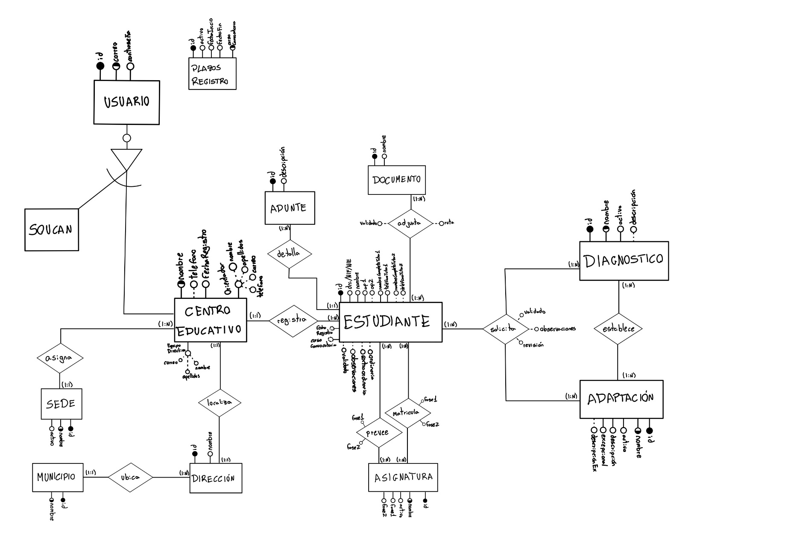

### Paso a tablas

## Diseño e implementación de procedimientos almacenados (Lógica de Negocio)

## Diseño de Modelo de Dominio

## Desarrollo de API (Interfaz de Programación de Aplicaciones)

### Implementación de Modelo de Dominio

### Conexión con Base de datos

#### Establecimiento de conexión entre base de datos y API

#### Mapeado de Procedimientos

### Conexión Back-End – Front-End

### Implementación de Interfaz Gráfica

### Configuración de la API

# PRUEBAS: UNITARIAS, INTEGRACIÓN Y ACEPTACIÓN

# EJEMPLO DE USO

# CONCLUSIONES

# TRABAJO FUTURO

## TRABAJO PREVIO

## FASES DE DESARROLLO